**HỌC VIỆN CÔNG NGHỆ BƯU CHÍNH VIỄN THÔNG**

**KHOA AN TOÀN THÔNG TIN 1**



**Môn: THỰC TẬP CƠ SỞ**

**BÁO CÁO BÀI THỰC HÀNH SỐ 1**

**Họ và tên sinh viên:**

**Đỗ Tiến Sĩ**

**Mã số sinh viên:**

**B20DCAT153**

**Bài 1: Cài đặt hệ điều hành Windows**

**Họ và tên giảng viên:**

**Thầy :Đỗ Xuân Chợ**

**Hà Nội 3/2023 (tháng/năm)**

**1. Mục đích**

• Rèn luyện kỹ năng cài đặt và quản trị HĐH máy trạm Windows cho người dùng

với các dịch vụ cơ bản.

**2. Nội dung thực hành**

**2.1 Tìm hiểu lý thuyết**

• VMWare Workstation : là một chương trình cho phép chạy một máy ảo trên máy tính vật lý. Máy ảo này sẽ chạy độc lập. Máy ảo là môi trường khá lý tưởng để chạy thử các hệ điều hành mới như Linux, truy cập các trang web có độ tin cậy thấp, tạo môi trường điện toán đặc biệt cho trẻ em, kiểm tra ảnh hưởng của virus máy tính. thậm chí có thể in và plug in USB drive.

• VirtualBox là một GUI và command line tool cho phép triển khai servers, desktop và các hệ điều hành nhúng dưới dạng máy ảo (VMs). Một máy chủ VirtualBox đơn lẻ có thể triển khai số lượng máy ảo khách tương ứng với khả năng xử lý của phần cứng máy chủ.

• Microsoft Windows (hoặc đơn giản là Windows) là tên của một hệ điều hành dựa trên giao diện người dùng đồ hoạ được phát triển và được phân phối bởi Microsoft. Nó bao gồm một vài các dòng hệ điều hành, mỗi trong số đó phục vụ một phần nhất định của ngành công nghiệp máy tính.

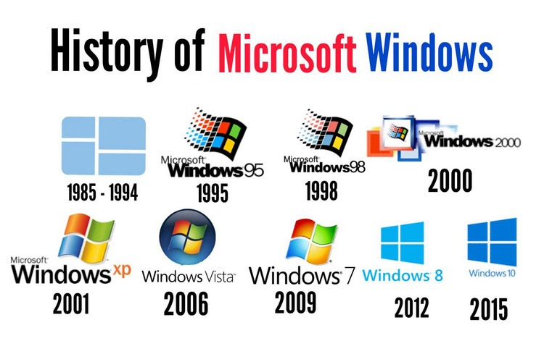

* Phiên bản đầu tiên của hệ điều hành Windows được Microsoft ra mắt vào năm 1985, là hệ điều hành đầu tiên có giao diện đồ hoạ của hãng này, với tên gọi Windows 1.0
* tên mã nội bộ là Interface Manager.
* Cho đến nay, trải qua nhiều phiên bản với nhiều sự thay đổi, hệ điều hành Windows đã gặt hái rất nhiều thành công trong đó phải kể đến Windows XP, Windows 7 và Window 8.
* Ngoài ra, các phiên bản khác của Windows như: Window 98, Windows 2000,

Windows Vista, Windows Sever... và gần đây nhất là Windows 10.

* Đặc điểm: Hệ điều hành Windows có giao diện thân thiện, đơn giản. Nó tương tác với người dùng thông qua giao diện đồ họa rất tiện lợi. Khả năng tương thích cao chính là nhờ Windows chiếm thị phần sử dụng cao nhất hiện nay. Dù không bảo mật toàn diện như Linux, Mac OS nhưng Microsoft luôn cung cấp cho người dùng những gói nâng cấp với khả năng bảo mật ổn định cho thiết bị. Chính bởi có lượng lớn người dùng nên lượng ứng dụng của Windows luôn ở mức phong phú hơn. Bên cạnh đó cũng chính bởi có lượng người dùng đông đảo nên đây cũng là mục tiêu thu hút sự quan tâm của các tin tặc, hacker... Do đó các virus, phần mềm gián điệp, mã độc đều được viết để hoạt động trên nền tảng này.

Kiến trúc:

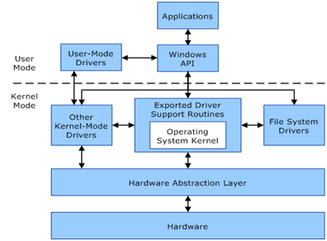

• Phần mềm diệt virus là phần mềm có tính năng phát hiện, loại bỏ các virus máy tính, khắc phục (một phần hoặc hoàn toàn) hậu quả của virus gây ra và có khả năng được nâng cấp để nhận biết các loại virus trong tương lai.

* Để đạt được các mục tiêu tối thiểu trên và mở rộng tính năng, phần mềm diệt virus thường hoạt động trên các nguyên lý cơ bản nhất như sau:
* Kiểm tra (quét) các tập tin để phát hiện các virus đã biết trong cơ sở dữ liệu nhận dạng về virus của chúng.
* Phát hiện các hành động của các phần mềm giống như các hành động của virus hoặc các phần mềm độc hại.
* Phần mềm cứu hộ máy tính sẽ không thể thiếu để giúp sửa máy tính trong nhiều trường hợp không thể đăng nhập vào Win, có một số phần mềm cứu hộ máy tính như Win PE, Hiren’s Boot,...
* Môi trường cài đặt sẵn Windows, còn được gọi là Windows PE hoặc WinPE, là một phiên bản nhẹ của Windows được sử dụng để cài đặt, triển khai và sửa chữa các cài đặt Windows và Windows Server trên máy tính để bàn, máy chủ và máy trạm. Nó cũng hữu ích để khắc phục sự cố hệ điều hành Windows trong môi trường ngoại tuyến. Như đã nói, người ta có thể nghĩ về Windows PE như một phiên bản Windows nhẹ với chức năng hạn chế cho các mục đích cài đặt và khôi phục.
* Hiren's Boot là ứng dụng tạo file iso Boot trên đĩa CD, USB - Một công cụ hữu ích giúp bạn có thể giải quyết nhiều vấn đề liên quan đến máy tính, laptop Windows thông qua các chương trình cài đặt bên trong Hiren's Boot như: Theo dõi, chỉnh sửa phân vùng, sao lưu, phục hồi dữ liệu khi mất, kiểm tra sức khỏe ổ cứng,.

2.3 Chuẩn bị môi trường:  
- File cài đặt windows 10 được chỉ định bằng phần mềm VMWare Workstation.

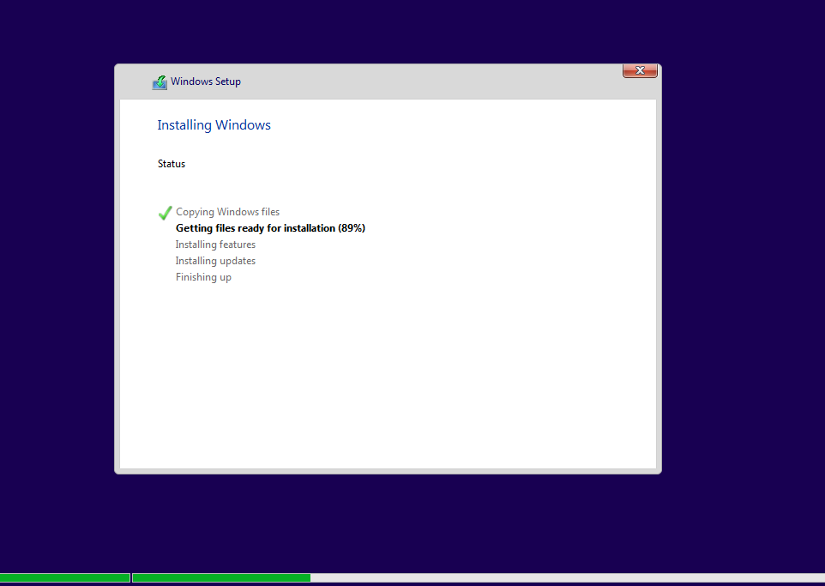

Đổi tên máy tính

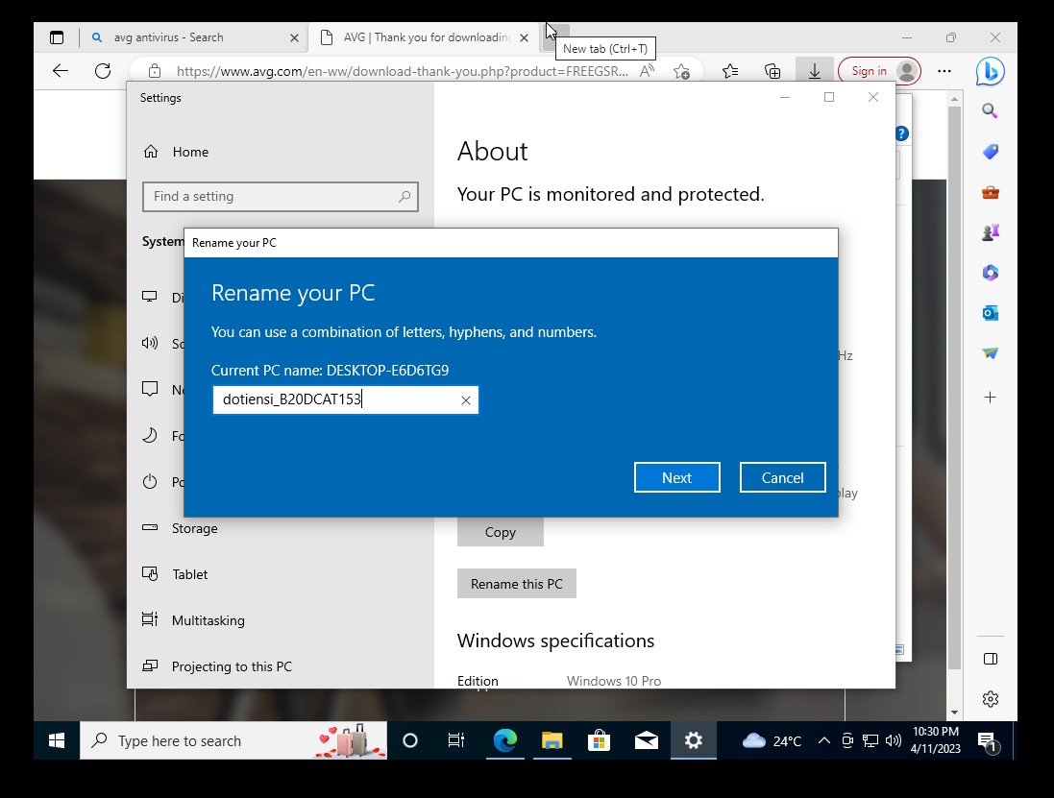

Cài đặt:  
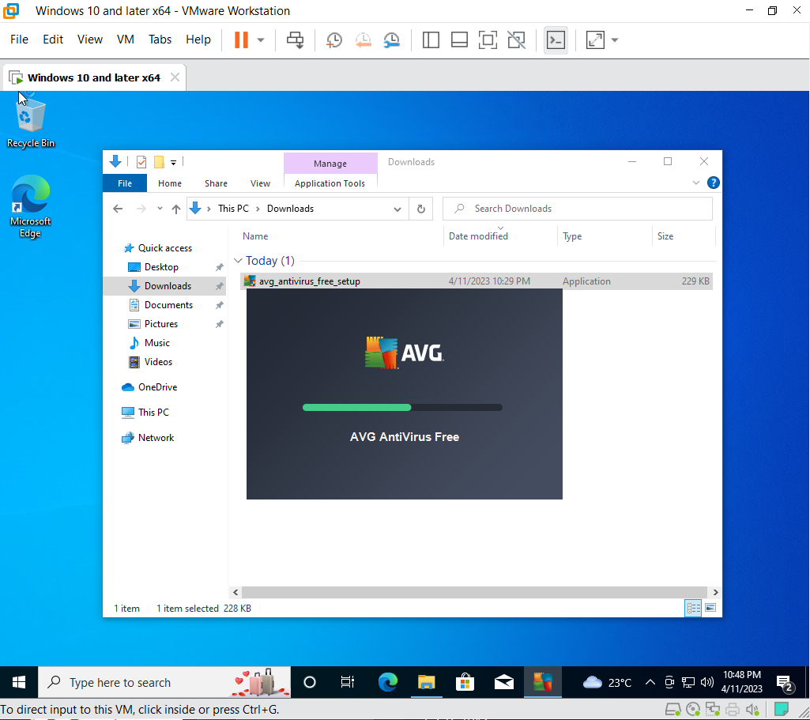

Cài đặt thành công:

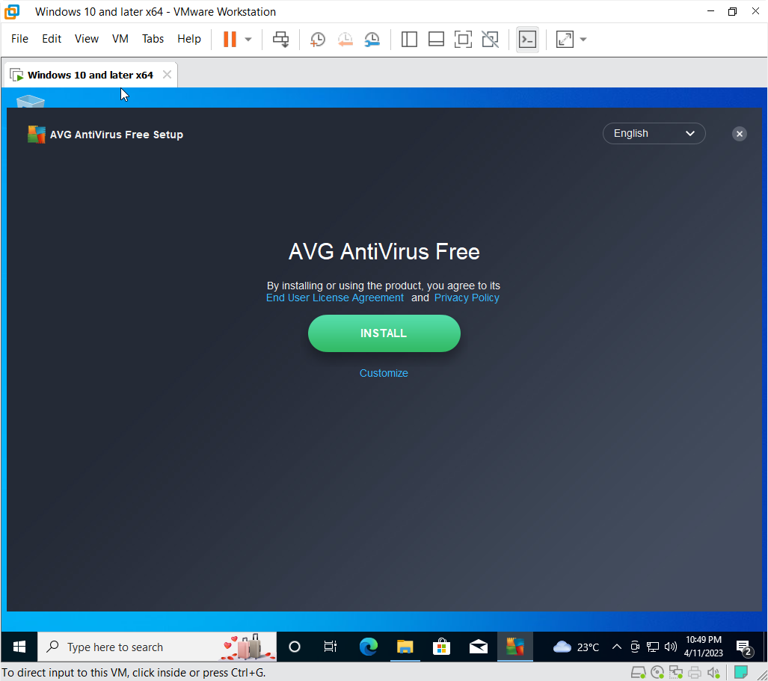

Quét virus

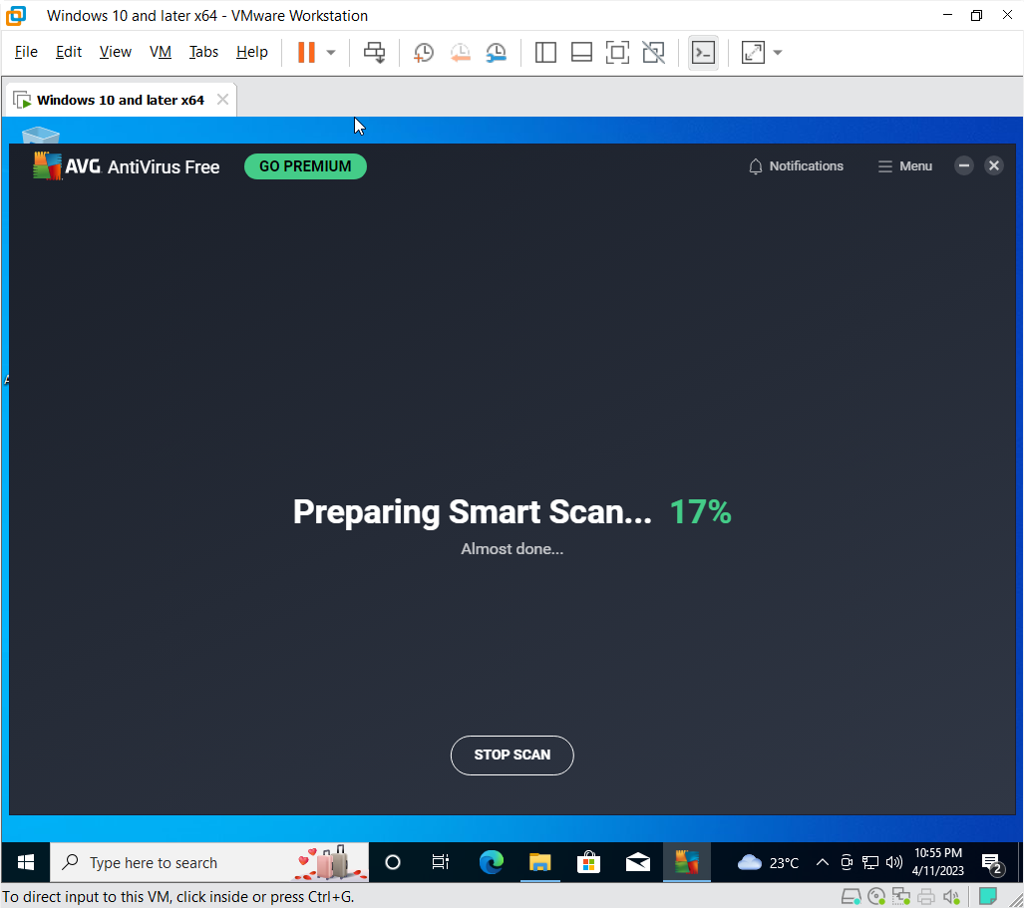

Các phần quét

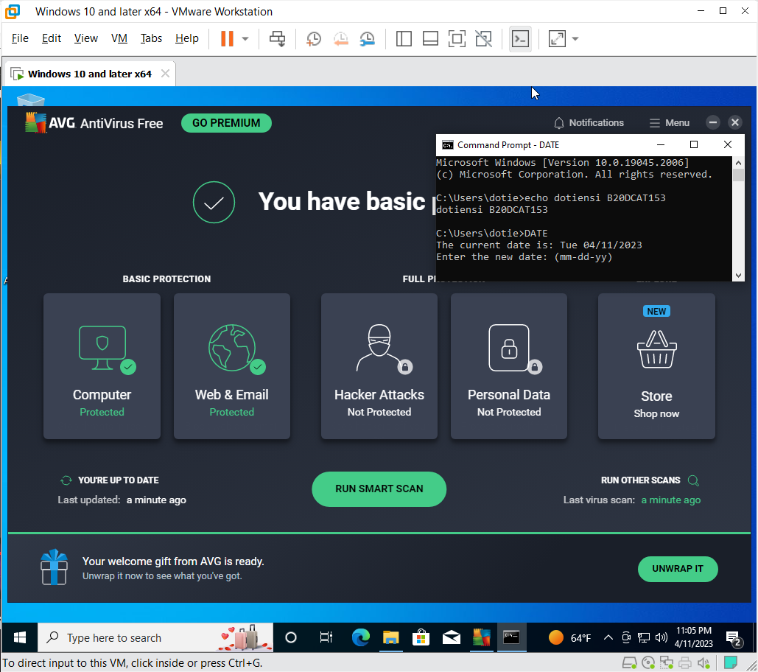

quét thành công:

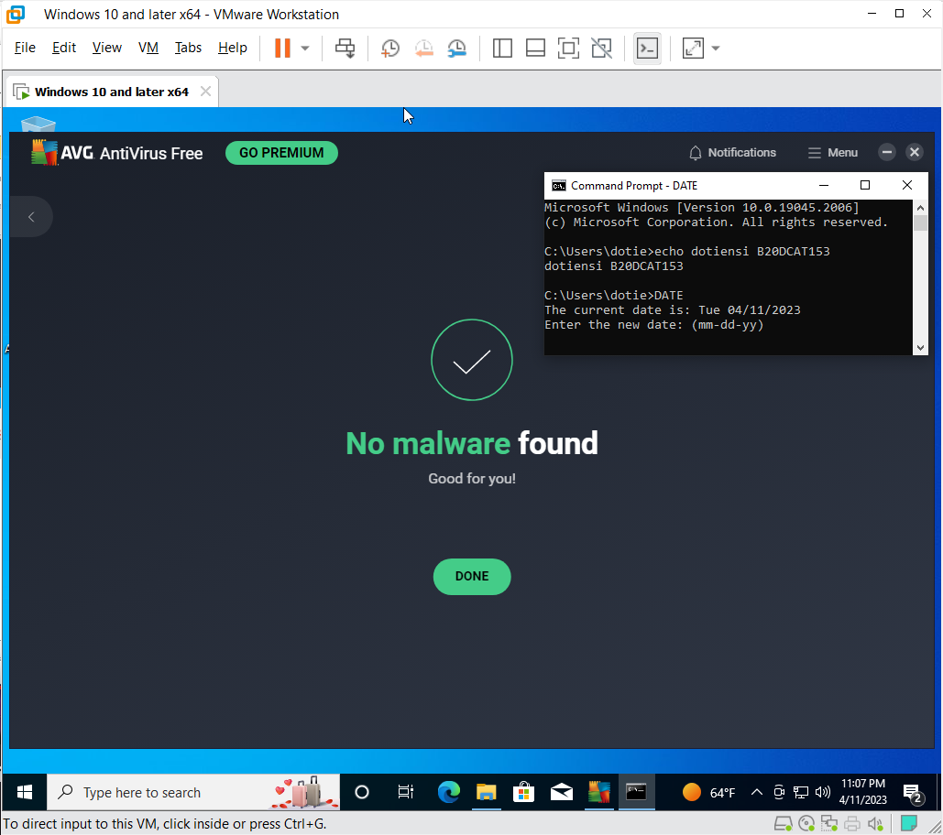

Cài đặt skybot S&D:

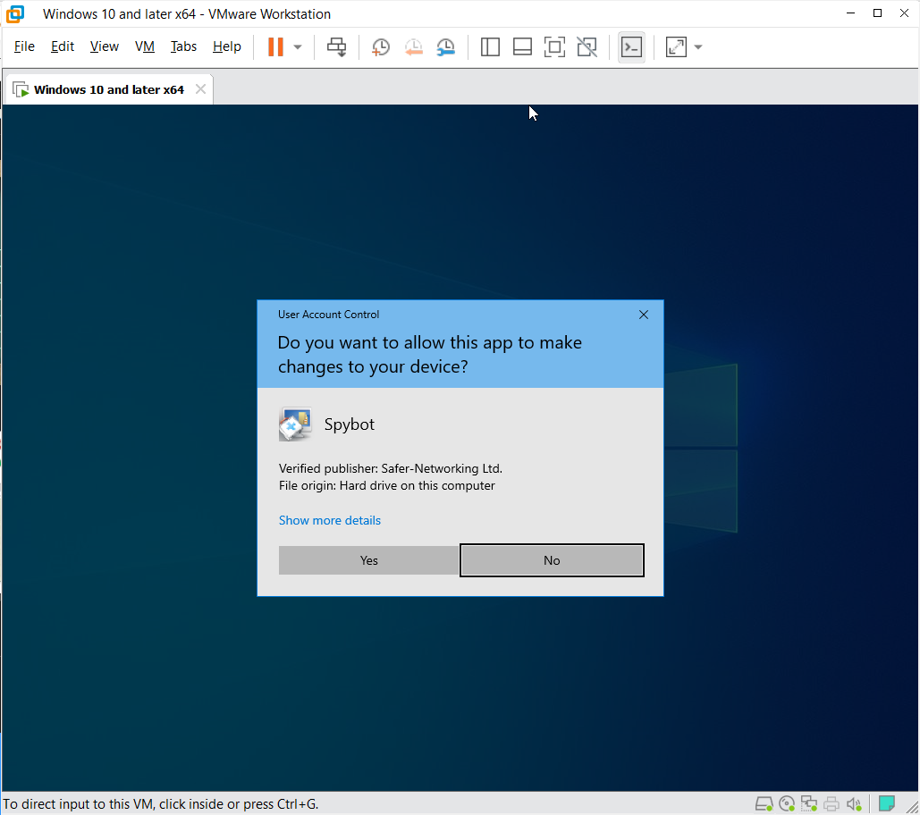

Cài đặt thành công

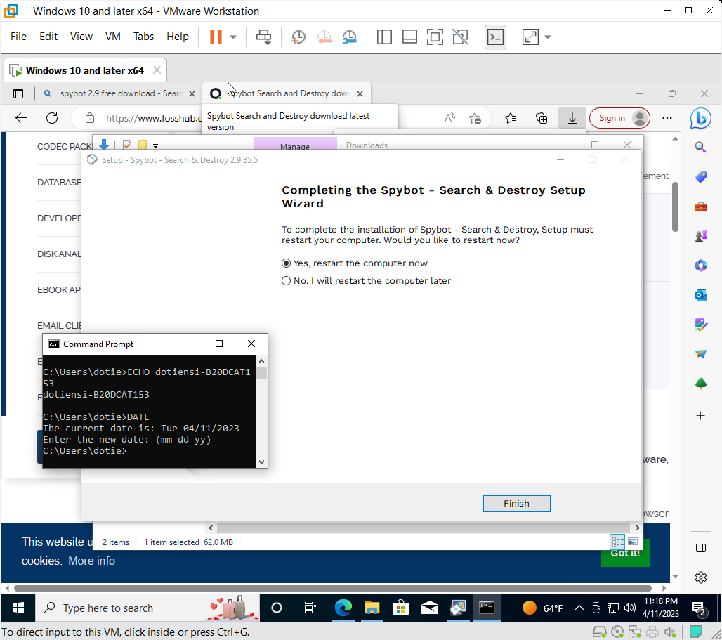

Quét thành công

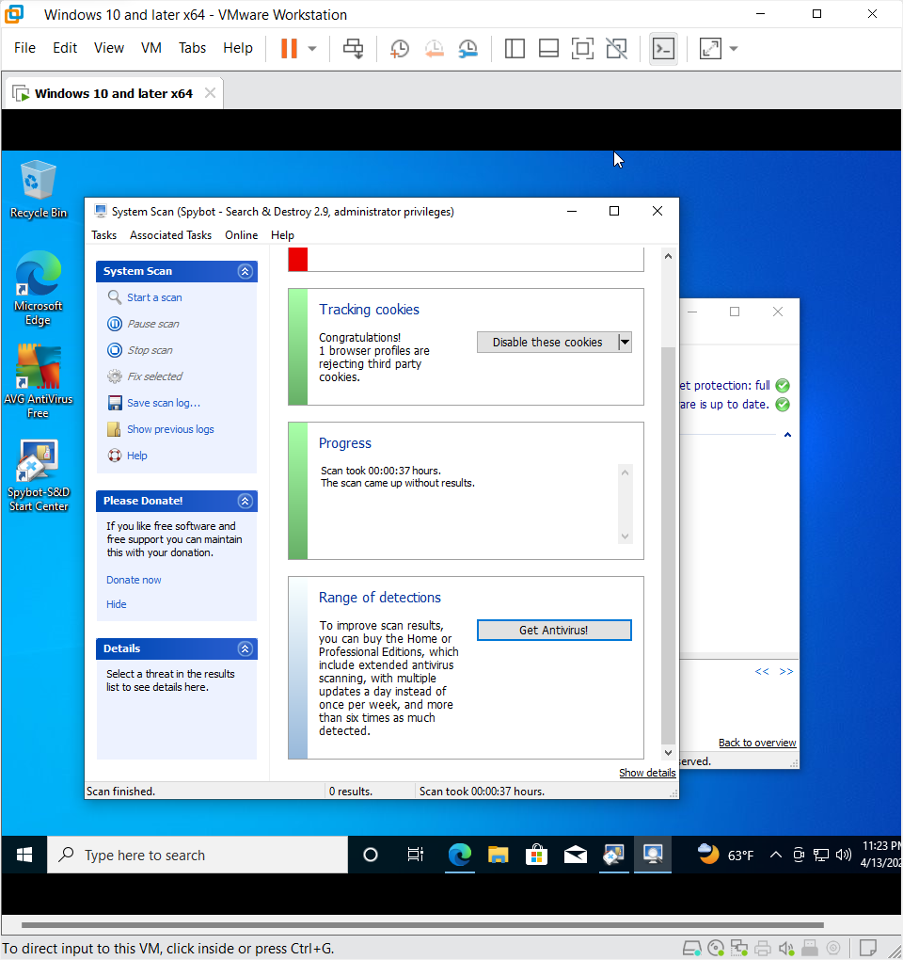

Phần 3: Kaspaski

